ΔΕΛΤΙΟ ΤΥΠΟΥ
«Μύρτις: Πρόσωπο με πρόσωπο με το παρελθόν»
Περιοδική Έκθεση στο Αρχαιολογικό Μουσείο Θεσσαλονίκης
14 Ιανουαρίου 2011 - 13 Μαρτίου 2011

Το Αρχαιολογικό Μουσείο Θεσσαλονίκης με μεγάλη χαρά ανακοινώνει ότι θα φιλοξενήσει την έκθεση «Μύρτις: Πρόσωπο με πρόσωπο με το παρελθόν» το διάστημα 14.01.2011-13.03.2011. Η έκθεση πραγματοποιείται με την ευγενική προσφορά του ορθοδοντικού, επίκουρου καθηγητή Μανώλη I. Παπαγρηγοράκη και του Πανεπιστημίου Αθηνών.

Η έκθεση παρουσιάζει ένα σημαντικό διεπιστημονικό επίτευγμα, την ανάπλαση του προσώπου ενός ανώνυμου 11χρονου παιδιού της αρχαιότητας. Πρόκειται για τη Μύρτιδα, όπως τη βάφτισαν οι αρχαιολόγοι, η οποία έζησε στην Αθήνα τον 5ο αι. π.Χ., το «χρυσό αιώνα» του Περικλή, και ήταν ένα από τα χιλιάδες θύματα του φοβερού λοιμού που έπληξε την πόλη το 430 π.Χ.

Μετά την επιτυχημένη παρουσία της στο Νέο Μουσείο Ακροπόλεως, στο Μουσείο Γουλανδρή Φυσικής Ιστορίας και στο Εθνικό Αρχαιολογικό Μουσείο, η Μύρτις συνεχίζει το ταξίδι της εκτός Αθηνών, με πρώτο σταθμό το Αρχαιολογικό Μουσείο Θεσσαλονίκης, όπου σας περιμένει να τη γνωρίσετε από κοντά...

Θα πραγματοποιηθεί συνέντευξη Τύπου
τη Τετάρτη 12 Ιανουαρίου 2010 στις 12.00 μ.μ.
στην αίθουσα «Μανόλης Ανδρόνικος»
του Αρχαιολογικού Μουσείου Θεσσαλονίκης

ΜΕ ΤΗΝ ΥΠΟΣΤΗΡΙΞΗ ΥΠΟ ΤΗΝ ΑΙΓΙΔΑ
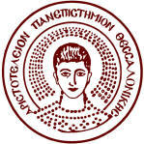

ΧΟΡΗΓΟΙ
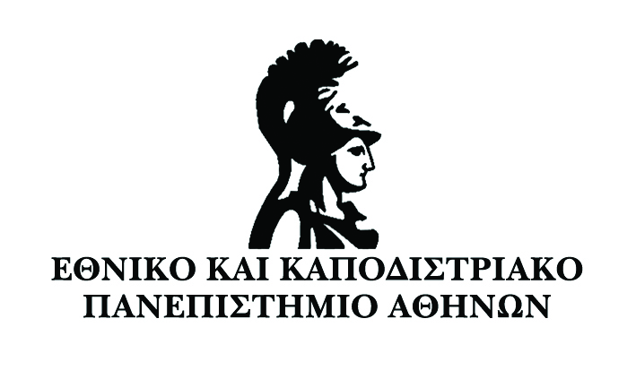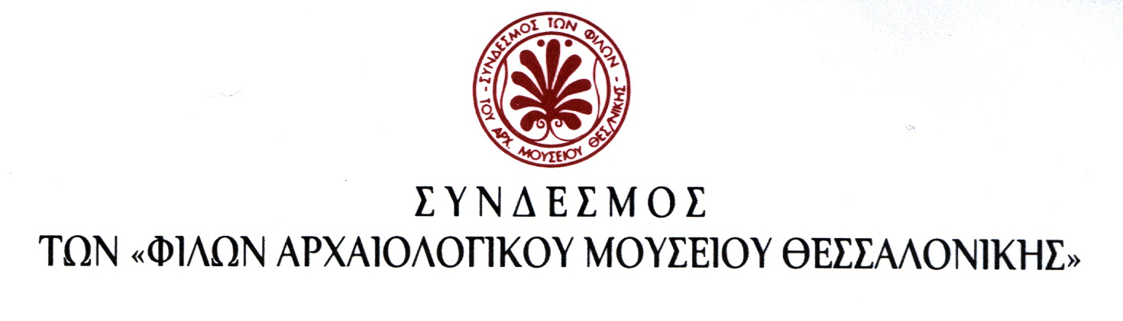



ΧΟΡΗΓΟΙ ΕΠΙΚΟΙΝΩΝΙΑΣ


